**Txìyá'á** *(Salsa)*

**Taa súvà'-ó txìyá'á kuniñó'-ò ña kíí ya'à, txìnana, sévóyá, txìkomi, txìkuìí jí'ìn nìì.**

*Cuando hacemos salsa, lo que necesitamos es chile, tomate, cebolla, ajo, y agua con sal.*

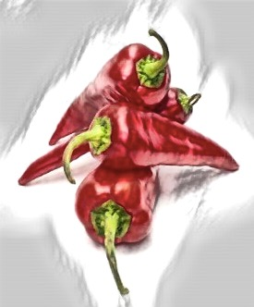  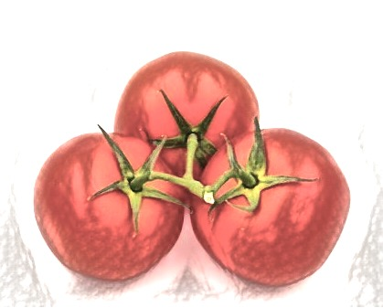 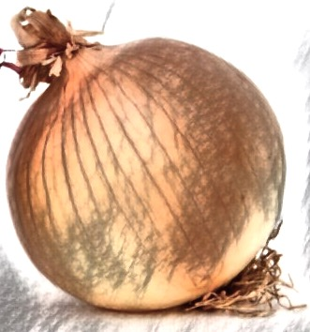

**ya'à txìnana** **sévóyá**

*chile tomate cebolla*

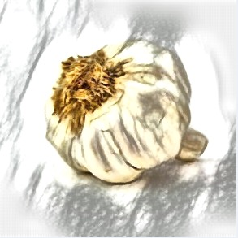  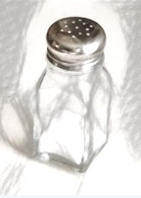

**txìkomi txìkuìí** **nìì**

*ajo agua sal*

**1. Shinañú'ún chika-ò nìì txìkomi jí'ìn sévóyá.**

*Primero metemos sal y ajo con cebolla.*

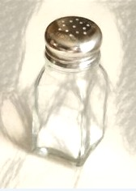  

**nìì sévóyá txìkomi**

*sal cebolla ajo*

**2. Taa kixa'-ò kàshì-ò ñàkán.**

*Y comenzaremos a machacar esto.*

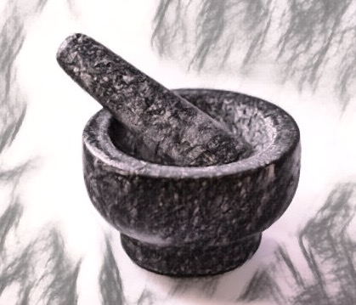

**kò'ò sháshì**

*molcajete*

**3. Taa ta xàà tàshì và'-an ta sajààn chika-ò ya'à.**

*Y cuando ya está bien machacado, entonces agregamos el chile.*

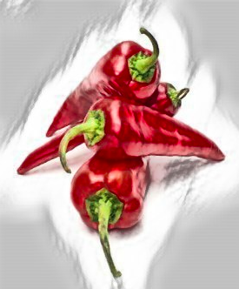

**ya’à**

chile

4. **Taa kixa'-ò kàshì tiki-ó**.

*Y volvemos a machacar.*

**

**kò'ò sháshì**

*molcajete*

**5. Táá táxà ì-kúntxì'ì và'a ya'à, ta sajààn chika-ò txìnana.**

*Y cuando ya está bien machacado el chile, entonces metemos el tomate.*



**txìnana**

*tomate*

**6. Taa kàshì tiki-ó.**

*Y volvemos a machacar.*

**

**kò'ò sháshì**

*molcajete*

7. **Taa táxà ì-tàshì va'a, txìnana, tá sajààn chika-ò lo'o txìkuìí.**

*Y cuando ya está bien machacado el tomate, entonces agregamos un poquito de agua.*



**txìkuìí**

*agua*

8. **Taa sajààn kòtòntòs-ò, tí kúmanì ló'và nìì sáchika-ò ló'và.**

*Y probamos, si falta más sal,* *le ponemos más,*



**nìì**

sal

9. **Suu tí kòó sajààn ì-chikàà-v-ò-ña.**

*Pero si no, ya no vamos a agregar.*